Simbiose Industrial: Do mar à moda infantil regenerativa em Santa Catarina

Industrial Symbiosis: From the sea to regenerative children’s fashion in Santa Catarina

Roberta Miroslau Kremer, mestranda.
robertamkremer@gmail.com
Neide Khöler Schulte, doutora.
neideschulte@gmail.com
Dulce Maria Holanda Maciel, doutora.
dulceholanda@gmail.com

Número da sessão temática da submissão – [ 2 ]
Resumo
Este artigo apresenta as etapas de desenvolvimento de uma solução têxtil, elaborada no contexto da disciplina Material Têxtil: Abordagem Voltada para o Futuro, integrante do Mestrado Profissional em Moda da Universidade do Estado de Santa Catarina - Udesc. A partir da aplicação do método GODP (Guia de Orientação para Desenvolvimento de Projetos), foi concebido um revestimento têxtil biodegradável, na forma de tinta à base de alginato de sódio, pigmentos vegetais e minerais. A formulação visa conferir ao tecido propriedades funcionais, como impermeabilidade e proteção, ao mesmo tempo em que propõe caminhos para a simbiose industrial no estado de Santa Catarina. O objetivo central do estudo é investigar alternativas têxteis regenerativas, capazes de mitigar os impactos ambientais da indústria e contribuir para a formação de consumidores mais conscientes. Trata-se de uma pesquisa de cunho acadêmico, com caráter exploratório e interdisciplinar, cuja implementação requer validação técnica e científica em diferentes áreas do conhecimento.

Palavras-chave: moda regenerativa; simbiose industrial; GODP; sustentabilidade

Abstract
This article presents the development stages of a textile solution created within the context of the course Textile Material: A Future-Oriented Approach, part of the Professional Master's Program in Fashion at the University of the State of Santa Catarina (Udesc). Through the application of the GODP method (Project Development Guidance Framework), a biodegradable textile coating was conceived in the form of a ink made from sodium alginate and plant- also mineral-based pigments. The formulation aims to provide the fabric functional properties such as water resistance and protection, while also proposing pathways for industrial symbiosis in the state of Santa Catarina. The main objective of the study is to explore regenerative textile alternatives capable of mitigating the environmental impacts of the industry and contributing to the development of more conscious consumers. This is an academic research project with an exploratory and interdisciplinary nature, whose implementation requires technical and scientific validation across different fields of knowledge.
Keywords: regenerative fashion; industrial symbiose; GODP; sustainability

- Introdução
O presente estudo descreve o processo de desenvolvimento de uma solução têxtil sustentável, com base na aplicação do método GODP (Guia de Orientação para Desenvolvimento de Projetos), proposto por Giselle Marino (2016). A metodologia compreende as etapas de levantamento de oportunidades, definição das características do usuário, identificação de soluções e seleção de materiais, com o intuito de propor um produto alinhado às diretrizes estratégicas estabelecidas ao longo do processo. Esta investigação foi conduzida no âmbito da disciplina Material Têxtil: Abordagem Voltada para o Futuro, coordenada pela professora Dra. Dulce Maria Holanda Maciel, vinculada ao Mestrado Profissional em Moda da Universidade do Estado de Santa Catarina (Udesc), durante o segundo semestre de 2024. O desenvolvimento seguiu os preceitos do método de Merino, permitindo a construção de uma proposta que integra diferentes dimensões: oportunidades sociais relacionadas à cadeia da pesca, oportunidades econômicas voltadas à indústria química, e possibilidades de inovação em materiais no setor têxtil e de moda. O objetivo central do estudo é investigar alternativas têxteis mais sustentáveis, capazes de mitigar os impactos ambientais da indústria e contribuir para a formação consumidores mais conscientes sobre o impacto ambiental negativo do sistema produtivo vigente.
Seguindo as etapas propostas pelo método de Merino, o projeto tem início com a análise do panorama industrial do estado de Santa Catarina, avançando pelas fases de inspiração e ideação — momento em que são definidos o público-alvo e a proposta inicial — até alcançar a etapa de implementação, culminando na apresentação de um protótipo de revestimento têxtil biodegradável. Este protótipo consiste em uma tinta desenvolvida à base de alginato de sódio, um sal extraído de algas marrons, que atua como agente encapsulador de pigmentos ou partículas aplicadas ao tecido. Adicionalmente, a formulação da tinta permite a incorporação de substâncias como o látex vegetal e minerais com propriedades fotoprotetoras como o óxido de zinco, conferindo características técnicas e funcionais ao material têxtil. O projeto tem como foco o segmento infantil da moda, direcionado às futuras gerações e fundamentado na necessidade de enfrentamento das mudanças climáticas e na renovação dos paradigmas da indústria.
A simbiose industrial é parte da estratégia da economia circular, baseada no princípio da colaboração e do compartilhamento (Faria, 2022). O objetivo é tornar o resíduo de uma atividade industrial em insumo para outra, compartilhando matéria-prima, água e energia, gerando oportunidade de negócios, diminuindo o descarte, e minimizando as emissões de CO2, além de se beneficiar dos incentivos fiscais regionais quando as indústrias são fisicamente próximas. A economia circular é um movimento econômico que busca diminuir o impacto ambiental negativo das operações industriais, aproveitando os recursos naturais de forma eficiente e sistêmica (CNI, 2024) integrando conceitos como design regenerativo e ecologia industrial. Segundo Wahl (2020), o design regenerativo é aquele que se orienta pela diversidade das espécies e como elas se relacionam em perfeita simbiose. É por meio da atividade do design que se busca soluções criativas, trilhando caminhos alternativos e multidisciplinares que atendam às necessidades humanas e planetárias (Wahl, 2020). Soluções que atendam as demandas sociais, econômicas e ambientais passam a ser fundamentais diante dos desafios do futuro que as condições climáticas e a destruição dos recursos naturais ameaçam, e o design pode ter papel definitivo nessa transição, trabalhando com empresas, marcas e indústrias, valores sociais que se alinhem com inovação, diversidade e conservação do meio ambiente.
A escolha da matéria-prima de origem mineral, vegetal e animal visa não apenas a sustentabilidade do processo produtivo, mas também o estímulo à conscientização ambiental. Dessa forma, a solução proposta atua como instrumento comunicacional, promovendo a valorização de recursos renováveis e contribuindo para a construção de um ciclo produtivo e econômico mais sustentável.

- Indústria e circularidade
A indústria caminha para transformar seus processos produtivos, porém sem frear a expectativa de crescimento de produção, com metas econômicas que nem sempre estão alinhadas com os objetivos de diminuição de gasto energético e de emissões de CO2. A Confederação Nacional das Indústrias concorda que a Economia Circular só cresce se tiver condições favoráveis e tecnologias inovadoras (CNI, 2018), é preciso aliar o crescimento econômico com um modelo circular de produção, promovendo um desenvolvimento contínuo que preserve os recursos naturais, minimizando os riscos ambientais e promovendo fluxos renováveis (Fundação Ellen Mac Arthur, 2025). Pensar no futuro da indústria é pensar de forma global, valorizando os atributos locais, unindo o poder público com as universidades e empresas em busca de novas formas de produção, promovendo bem-estar social e preservação da natureza (Rabelo, 2023).
Ao realizar um recorte na configuração industrial do estado de Santa Catarina, observa-se uma matriz produtiva ampla e diversificada. De acordo com o Atlas da Federação das Indústrias do Estado de Santa Catarina (FIESC, 2024), destacam-se, regionalmente, os seguintes setores: a agroindústria na região Oeste, o setor eletro metalúrgico no planalto Nordeste, a indústria têxtil no Vale do Itajaí, os segmentos de cerâmica e plástico na região Sul, o setor madeireiro e de celulose no Sudoeste e a indústria pesqueira no litoral.
A indústria têxtil e de moda, em particular, possui uma trajetória histórica consolidada no estado, marcada pela presença de marcas centenárias e de relevância nacional, como a Companhia Hering. No entanto, apesar dessa tradição, o setor enfrenta desafios significativos no contexto global, especialmente em alinhar seus processos produtivos às metas ambientais e às expectativas do mercado investidor em relação à sustentabilidade.
Embora a pauta ambiental esteja presente de forma recorrente e haja investimentos em tecnologias e automação com o intuito de mitigar os impactos ambientais, o setor ainda demonstra resistência em promover transformações estruturais mais profundas. Tais mudanças envolvem a revisão crítica de toda a cadeia produtiva, a desaceleração do modelo de crescimento linear e a reeducação do consumo (Wolffenbüttel, Garcia, 2020). Esses aspectos devem ser incorporados de maneira efetiva à agenda estratégica das empresas que almejam atuar de forma responsável do ponto de vista ambiental e social.

- Design regenerativo
A corrente regenerativa surge da agricultura orgânica regenerativa, termo cunhado por Robert Rodale em 1980 (Rodale Institute, 2025), com a intensão de ampliar a saúde do solo. Esta corrente propõe conexões interdependentes entre seres vivos e o ambiente, promovendo relações de coexistência participativa e ciclos produtivos que imitam os processos naturais de nascimento, transformação e decomposição. Conforme argumenta Wahl (2020), a regeneração se manifesta como uma resposta crítica ao modelo linear tradicional, sugerindo uma profunda reforma no pensamento convencional por meio da valorização da ancestralidade e do design social como ferramentas para redirecionar os modos de vida e de relação com o mundo.
Mais do que mitigar impactos negativos, a proposta regenerativa amplia o paradigma da sustentabilidade ao incorporar práticas ativas de restauração e qualificação dos sistemas naturais e sociais. Essa perspectiva assume a regeneração como um princípio central para o desenvolvimento de soluções que não apenas minimizem danos, mas contribuam efetivamente para a revitalização dos ecossistemas e para o fortalecimento das comunidades humanas envolvidas.
O termo regeneração pode-se compreender, de maneira simplificada, como o ato de "devolver com qualidade". Ao transpor essa noção para as relações humanas, estabelece-se um paralelo com a prática de tomar algo emprestado: pressupondo a responsabilidade de preservar o bem recebido e devolvê-lo ao seu local de origem em condições iguais ou melhores, respeitando sua integridade. Esse princípio ético, quando aplicado às práticas industriais e ambientais, implica em redesenhar processos e produtos a partir de uma lógica circular e restaurativa, promovendo a harmonia entre inovação tecnológica e equilíbrio ecológico.
O design regenerativo é uma abordagem que busca solucionar problemas coletivos e melhorar a qualidade de vida por meio de processos colaborativos e sustentáveis, priorizando a inclusão, a equidade e a participação ativa das comunidades no desenvolvimento de soluções. No movimento do design regenerativo o bem-estar vai além das pessoas e suas relações e se estende à Terra e à saúde planetária (Wahl, 2018). Ao designer cabe identificar problemas que impactam a experiência das pessoas e trabalhar com equipes multidisciplinares para encontrar soluções (Norman, 2013), a colaboração do design é notória para alcançar mudanças significativas de comportamento, desde que esteja alinhada com as reais necessidades do usuário e em harmonia com os recursos naturais (Melles, Wölfel, 2024), fazendo-se necessário uma metodologia de desenvolvimento de produto que incorpore o usuário e seu contexto social, econômico e ambiental.
O designer que busca oferecer contribuições efetivas à sociedade deve atuar em estreita sintonia com as necessidades e os anseios reais e contemporâneos dos usuários (Riberto, Previdência, 2021). Tal posicionamento exige uma postura de constante atualização e evolução, uma vez que as demandas sociais são dinâmicas e se transformam ao longo do tempo. Nesse contexto, o papel do designer transcende a mera criação, assumindo uma função estratégica na mediação entre as transformações socioculturais e as soluções projetuais, com foco na relevância, adaptabilidade e impacto social de suas propostas. Para fortalecer esta aproximação do design com as necessidades reais da sociedade, Merino (2016) desenvolveu um guia de desenvolvimento de produto centrado no usuário, o método GODP. O método além de identificar problemas, exigindo testes e validações em contextos reais. Essa abordagem envolve aspectos sensoriais, cognitivos, motores, temporais e sociais, exigindo empatia para compreender as relações pessoais.
O GODP é resultado da tese de doutorado da autora, referente ao Curso de Programa de Pós-graduação em Engenharia de Produção na Universidade Federal de Santa Catarina, Florianópolis. Para garantir a eficiência do método, Merino (2016) enaltece a importância de uma análise cuidadosa da interação entre o usuário e a solução proposta, e da necessidade de testagem, avaliação e validação atualizada, dentro dos contextos reais do usuário.

- Procedimentos metodológicos
“O GODP é uma metodologia configurada por oito etapas que se fundamentam na coleta de informações, no desenvolvimento criativo, na execução projetual, na viabilização e verificação final do produto” (Merino, 2016, p. 9). O método propõe a organização sistemática das múltiplas informações necessárias ao desenvolvimento de um projeto, a partir de três premissas fundamentais: projeta-se algo (produto), para alguém (usuário), em um determinado contexto (ambiente de uso). Esse conjunto de informações essenciais é denominado por Merino (2016) como Blocos de Referência, constituindo a base estruturante para a concepção e direcionamento de soluções projetuais. A autora propõe uma representação gráfica do guia de desenvolvimento por meio de uma estrutura circular, na qual o usuário ocupa a posição central, enfatizando sua centralidade no processo e possibilitando a continuidade e o aprimoramento iterativo do projeto. Essa estrutura é segmentada em oito etapas organizadas em três fases distintas, conforme ilustrado na Figura 1.
Figura 1: Representação visual GODP
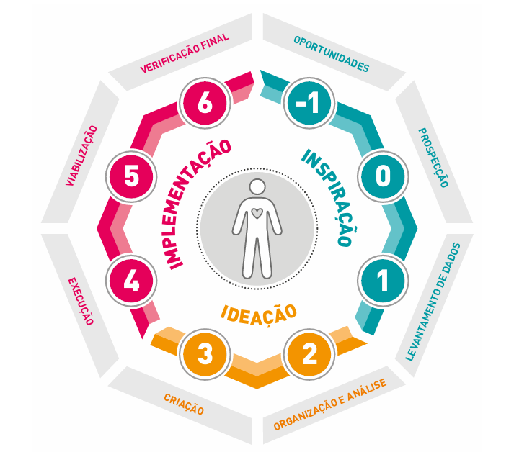
Fonte: Merino, 2024
A fase de Inspiração corresponde à etapa inicial do processo projetual, dedicada à identificação de demandas, oportunidades de mercado e possibilidades de desenvolvimento em setores estratégicos. Essa etapa visa estabelecer uma base sólida para a definição da problemática central do projeto, denominada Prospecção pela autora (Merino, 2016, grifo dos autores). Uma vez delimitado o problema, realiza-se o levantamento de dados, etapa essencial para a construção das diretrizes do projeto e para a caracterização do perfil do público-alvo. Nessa fase, torna-se fundamental a investigação dos desejos, necessidades e comportamentos dos usuários, bem como a análise das normativas técnicas e legislações vigentes aplicáveis ao produto a ser desenvolvido. Essa lógica evidencia o caráter centrado no usuário da metodologia, ao priorizar, desde o início, a compreensão aprofundada das demandas, contextos e potenciais de inovação antes da formulação de qualquer solução projetual.
A escolha da numeração das etapas, se iniciando no (-1) foi proposital, ao ser considerado que as etapas de Oportunidades (-1) e Prospecção (0), habitualmente são anteriores ao início formal do projeto. Desta forma se reforça a importância destas etapas, desconsideradas (formalmente) na totalidade das propostas metodológicas pesquisadas (Merino, 2016, p.12)
Os dados coletados devem ser organizados e analisados de acordo com a estratégia do projeto antes de se iniciar a fase de Ideação, que marca o início da criação propriamente dita. Neste estágio, é possível levantar ideias, formas e sistemas, que devem ser prototipados, testados e ajustados conforme as diretrizes estabelecidas na estratégia inicial. A fase de Implementação envolve a execução da proposta, considerando seu ciclo de vida completo. Nesse momento, são desenvolvidos e modelados protótipos de testes de usabilidade para avaliar as impressões reais dos usuários, com o auxílio de ferramentas de avaliação. Por fim, a análise da performance comercial, ambiental e social é realizada, sendo essa etapa capaz de gerar um ciclo de retroalimentação dentro do processo de design, o que propicia o surgimento de novas oportunidades ao longo do fluxo circular do projeto (Merino, 2016).
O artigo adota uma abordagem metodológica que inclui pesquisa bibliográfica, destinada ao levantamento de dados sobre o mercado e conceitos apresentados. Para o desenvolvimento da solução têxtil, seguindo a etapa de prospecção do método GODP, foi aplicado um questionário virtual com perguntas qualiquantitativas. Este questionário foi direcionado a um grupo focal composto por dez pessoas, mães de crianças, conforme o público-alvo definido para o estudo. Os dados obtidos a partir do questionário foram submetidos a uma análise temática, que permitiu a definição dos atributos principais que a solução têxtil deveria apresentar para atender às necessidades das mães das crianças. O ciclo de ideação foi concluído com a apresentação de um protótipo durante as aulas, demonstrando a aplicação prática dos conceitos discutidos. O projeto não concluiu o ciclo total do método justamente por se tratar de um estudo acadêmico, onde a prototipagem era a fase final da disciplina.

- Etapas de Desenvolvimento e Resultados
As etapas de desenvolvimento do projeto serão sinalizadas com os números correspondentes às fases do método GODP.
Etapa -1, oportunidades
A análise das oportunidades no contexto industrial de Santa Catarina revela dados que evidenciam a relevância e a força produtiva do estado no cenário nacional. De acordo com a Confederação Nacional da Indústria (CNI, 2022), Santa Catarina é responsável por 4,8% do Produto Interno Bruto (PIB) industrial brasileiro, abrigando 9,2% das indústrias do país.
Segundo informações do portal da Federação das Indústrias do Estado de Santa Catarina (FIESC, 2024), o setor de alimentos representa o maior volume de negócios industriais do estado, com crescimento acumulado de 6,8% em 2024 — índice que corresponde ao dobro da média nacional. Esse desempenho é atribuído, conforme a Secretaria de Comunicação do Estado (SECOM, 2024), ao estímulo governamental por meio da promoção de investimentos e políticas de expansão. Paralelamente, Santa Catarina tem demonstrado avanços em iniciativas voltadas à sustentabilidade, como a criação da Secretaria do Meio Ambiente e da Economia Verde (SECOM, 2024), além de contar com ações do setor privado, especialmente da indústria têxtil, voltadas à redução de impactos ambientais por meio da adoção de processos ecoeficientes e do combate ao desperdício (SEBRAE, 2023).
Apesar das perdas econômicas acumuladas em decorrência da globalização, da intensificação das importações e dos efeitos da pandemia, o estado mantém posição de destaque na produção nacional de vestuário e têxteis. Nos últimos anos, o setor tem apresentado crescimento consistente, impulsionado por iniciativas voltadas à mitigação dos impactos negativos associados à cadeia produtiva, reafirmando o compromisso regional com a inovação e a sustentabilidade (SEBRAE, 2023).
A indústria da pesca em Santa Catarina configura-se como a maior do Brasil, movimentando aproximadamente R$ 4,8 bilhões por ano (FIESC, 2024). O setor apresenta crescimento acelerado e tem incorporado, de forma crescente, pautas relacionadas à sustentabilidade e às mudanças climáticas em seus principais eventos e agendas institucionais. A geografia privilegiada do estado, que compreende uma extensa faixa litorânea com cerca de 500 km de costa, aliada à diversidade de paisagens — que incluem a serra, o planalto central e praias de reconhecida beleza — favorece tanto o turismo quanto o desenvolvimento de atividades econômicas ligadas ao mar.
Dentre as iniciativas locais voltadas à inovação sustentável no setor, destaca-se o projeto da Empresa de Pesquisa Agropecuária e Extensão Rural de Santa Catarina (Epagri), em parceria com a Universidade Federal de Santa Catarina (UFSC), que incentiva a produção de macroalgas por maricultores na região sul da Ilha de Florianópolis. A espécie Kappaphycus alvarezii é utilizada como principal matéria-prima para a extração de carragena, uma goma espessante amplamente empregada nas indústrias alimentícia e farmacêutica. Além disso, a partir de seu extrato é possível produzir um biofertilizante de alta qualidade, rico em fitormônios — substâncias que estimulam o crescimento vegetal e conferem maior vigor, produtividade e resistência das plantas a pragas, doenças e adversidades climáticas (SECOM, 2023). Esta iniciativa representa uma alternativa promissora para a diversificação da renda dos produtores locais, ao mesmo tempo em que promove práticas sustentáveis e integradas à cadeia produtiva marinha.
Outra espécie de macroalga de ampla aplicabilidade econômica ao longo da costa brasileira é a Sargassum sp., reconhecida não apenas por sua distribuição abundante, mas também por sua função ecológica como importante agente filtrador para a fauna e flora dos ecossistemas marinhos em que ocorre. Essa alga é uma das principais fontes de algina, um polissacarídeo presente nas paredes celulares das algas pardas, que, após processos de conversão química, dá origem ao alginato de sódio — um sal de alta versatilidade utilizado nas indústrias alimentícia, farmacêutica e têxtil devido à sua capacidade de formar géis termoestáveis na presença de íons cálcio (Nogueira, 2017). O alginato de sódio possui elevado valor agregado e, atualmente, é majoritariamente importado, o que evidencia o potencial econômico do seu cultivo e processamento nacional.
O cultivo de macroalgas marinhas, além do valor econômico, apresenta vantagens ambientais significativas. Essas espécies contribuem de forma relevante para o sequestro de carbono nos oceanos, promovendo a conversão de dióxido de carbono (CO₂) em biomassa e oxigênio por meio da fotossíntese. Estudos indicam que algumas algas marinhas podem ser até 400 vezes mais eficientes na absorção de CO₂ atmosférico do que árvores terrestres (Greenfield, 2022), reforçando seu papel essencial na regulação do clima e na manutenção do equilíbrio dos ecossistemas marinhos.
Por outro lado, a indústria têxtil e da moda enfrenta significativos desafios relacionados à sustentabilidade de suas operações. A cadeia produtiva do vestuário é intensiva em recursos e altamente poluente, gerando resíduos químicos durante o processamento têxtil que, quando não tratados adequadamente, podem contaminar os efluentes e, consequentemente, os corpos d'água e ambientes marinhos. Além disso, o setor é responsável por aproximadamente 10% das emissões globais de gases de efeito estufa (Fundação Ellen MacArthur, 2017), consumindo volumes expressivos de água e energia ao longo de seu ciclo produtivo.
Embora à primeira vista a moda e a pesca representem setores produtivos distintos, com características e dinâmicas próprias, há potencial para a construção de soluções inovadoras por meio de parcerias intersetoriais. A adoção de metodologias de desenvolvimento de produto que promovam a simbiose industrial entre essas atividades, com base em princípios regenerativos, pode favorecer a criação de cadeias produtivas integradas e ambientalmente responsáveis dentro de uma mesma região.
Etapa 0, prospecção
Após o mapeamento das oportunidades, definiu-se o escopo do projeto: o desenvolvimento de uma solução têxtil (produto) voltada ao público infantil (usuário) e com enfoque nas necessidades do público feminino (comprador), dentro de um contexto de sustentabilidade. A proposta considera a importância de investir em soluções que colaborem com a rotina de mulheres contemporâneas, especialmente mães, que frequentemente enfrentam uma sobrecarga de responsabilidades associadas à conciliação entre vida profissional, maternidade e papéis sociais. Em um cenário no qual as mulheres buscam autonomia, equilíbrio emocional e reconhecimento no mercado de trabalho, a maternidade assume novos contornos e desafios, destacando a necessidade de produtos que atuem como facilitadores no cotidiano.
Etapa 1, levantamento de dados
Para compreender os anseios desse nicho de consumidoras, foi aplicado um questionário com cinco perguntas a um grupo focal composto por dez mães com idades entre 30 e 50 anos. O instrumento investigou preferências em relação às brincadeiras infantis, critérios de escolha para brinquedos e vestuário e as principais dificuldades enfrentadas no cotidiano com os filhos. A análise temática dos dados permitiu identificar os cinco atributos mais valorizados pelas participantes na escolha de produtos infantis: educativo, criativo, esportivo, acessível e durável, nesta ordem. Curiosamente, a sustentabilidade foi o atributo menos citado, evidenciando uma dissonância entre os valores ambientais e as prioridades imediatas de consumo.
Etapa 2, organização e análise
A análise revelou uma oportunidade estratégica: transformar a alta valorização da educação indicada pelo questionário, em uma via para incorporar valores ambientais, utilizando-se de materiais naturais onde o próprio produto serve como ferramenta de comunicação sobre sustentabilidade e educação para o consumo consciente e os ciclos da terra. Ainda que o consumidor nem sempre esteja disposto a investir financeiramente em soluções sustentáveis, muitas vezes percebidas como mais onerosas, a responsabilidade ética das empresas não deve ser condicionada ao poder aquisitivo do público-alvo. Assim, torna-se fundamental aliar sustentabilidade à acessibilidade econômica, a fim de democratizar o acesso a produtos sustentáveis e promover mudanças significativas no comportamento de consumo.
Etapa 3, criação
Com base nas premissas identificadas ao longo das etapas de desenvolvimento do projeto, a concepção da solução têxtil encontrou no alginato de sódio — um sal extraído de algas marrons — um elemento estratégico, devido à sua capacidade de encapsular pigmentos e microrganismos ativos, conferindo propriedades funcionais e de segurança ao vestuário infantil. Tal característica posiciona o alginato como uma matéria-prima renovável promissora para a indústria têxtil, tanto em sua aplicação como agente gelificante e viscoso na produção de fibras e filamentos por extrusão (Keel Labs, 2025), quanto como veículo para formulações de tintas naturais voltadas à estamparia têxtil.
O uso do alginato de sódio como fixador e encapsulador de pigmentos naturais foi inicialmente identificado pela autora a partir dos estudos do biólogo e pesquisador francês Michel Garcia (2022), referência internacional em corantes naturais. Por meio de suas videoaulas, a autora teve o primeiro contato com essa aplicação durante a realização de um de seus cursos virtuais. A partir desse aprendizado, foi possível adaptar uma receita de tinta à base de corantes vegetais e pigmentos minerais, utilizando o alginato como agente de fixação, com o objetivo de criar estampas regenerativas em tecidos.
Uma das oportunidades identificadas para o desenvolvimento de produtos de moda infantil que integrem atributos de proteção, conforto e segurança em contextos de atividades ao ar livre é a incorporação de funcionalidades relacionadas à proteção solar. Essa proteção pode ser viabilizada por diferentes mecanismos tecnológicos e naturais. Dentre os métodos químicos, destaca-se a aplicação de acabamentos que absorvem a radiação ultravioleta (UV) diretamente nas fibras do tecido. Em abordagens físicas, a proteção pode ser alcançada por meio da adição de pigmentos minerais com propriedades refletoras, como o dióxido de titânio (TiO₂) e o óxido de zinco (ZnO), que atuam como barreiras contra os raios UV.
Adicionalmente, a proteção contra intempéries, como chuvas repentinas e mudanças climáticas bruscas, revela-se uma funcionalidade desejável em produtos voltados ao público infantil. Tais condições podem comprometer o conforto e a segurança das crianças durante atividades ao ar livre. Neste contexto, o uso de látex líquido natural — derivado da seringueira (Hevea brasiliensis) — surge como uma alternativa sustentável e biodegradável com potencial impermeabilizante. Sua aplicação sobre tecidos pode contribuir para o desenvolvimento de soluções têxteis que estendam o tempo de proteção contra o encharcamento, sem comprometer a liberdade de movimento.
Etapa 4, execução
Na fase de execução do projeto, foi desenvolvida uma solução têxtil funcional baseada na aplicação de uma tinta biodegradável, formulada a partir de pigmentos vegetais e compostos minerais, sobre um tecido de sarja de algodão orgânico cru, isento de processos de branqueamento. A formulação da tinta incorporou sais e gomas extraídas de macroalgas marinhas, com função encapsuladora de ativos protetores, conferindo ao material propriedades fotoprotetoras e de resistência à umidade.
A amostra do tecido foi produzida com uma composição que inclui: alginato de sódio como agente gelificante e encapsulador; pigmento azul extraído da Indigofera tinctoria (índigo vegetal); pigmento amarelo derivado da curcuma (Curcuma longa); óxido de zinco como composto mineral com função fotoprotetora; e látex vegetal como agente impermeabilizante. A amostra resultante foi apresentada para avaliação acadêmica junto aos docentes e discentes da disciplina.
O pigmento azul de origem vegetal foi obtido por meio da extração artesanal realizada pela autora, a partir da planta Indigofera suffruticosa, espécie nativa e amplamente distribuída na região de Florianópolis. O processo de extração envolve a fermentação controlada das folhas verdes da planta, que promove a liberação do composto precursor, o indoxil. Com a subsequente oxigenação (por agitação do líquido fermentado), ocorre a formação da indigotina — substância responsável pela coloração azul característica —, que então se precipita, permitindo sua coleta por decantação.
O pigmento amarelo proveniente da cúrcuma (Curcuma longa) foi obtido por meio do processo de trituração e filtragem do risoma fresco, resultando em um extrato concentrado.
A Figura 2 representa o briefing criativo e experimental das cores naturais, dos elementos funcionais e da aplicação do alginato de sódio.
Figura 2: Memorial descritivo, briefing de criação.
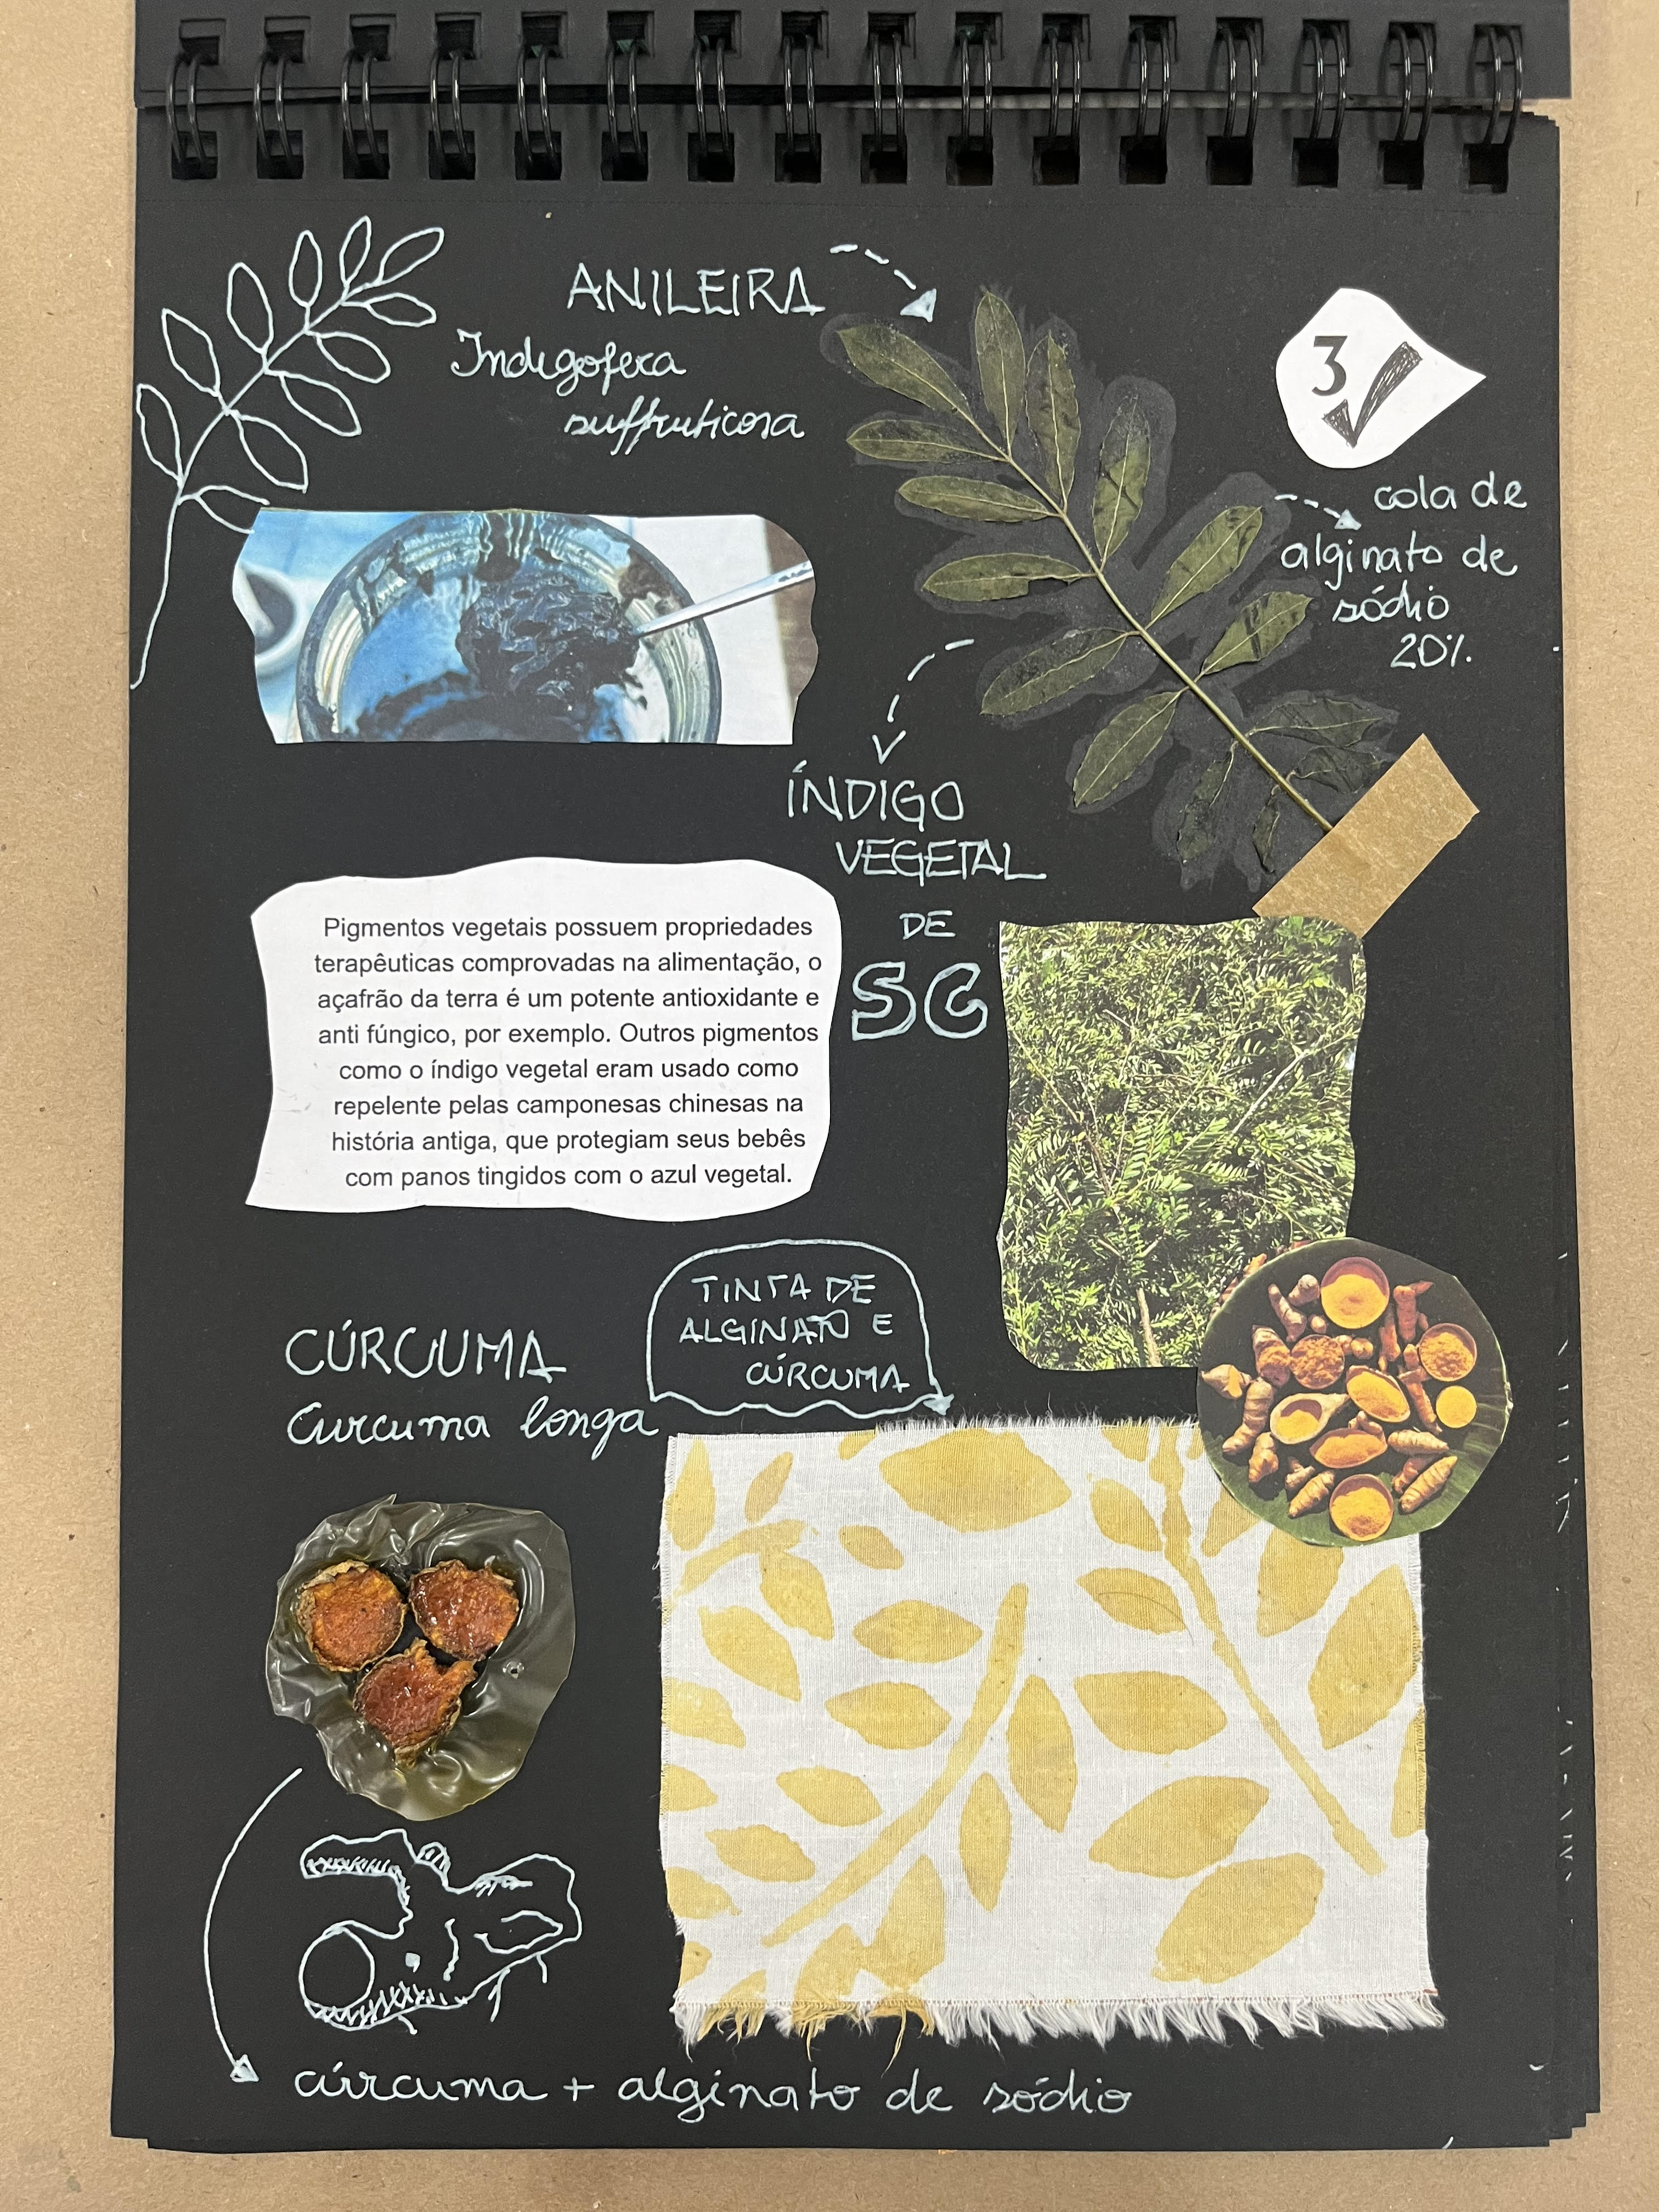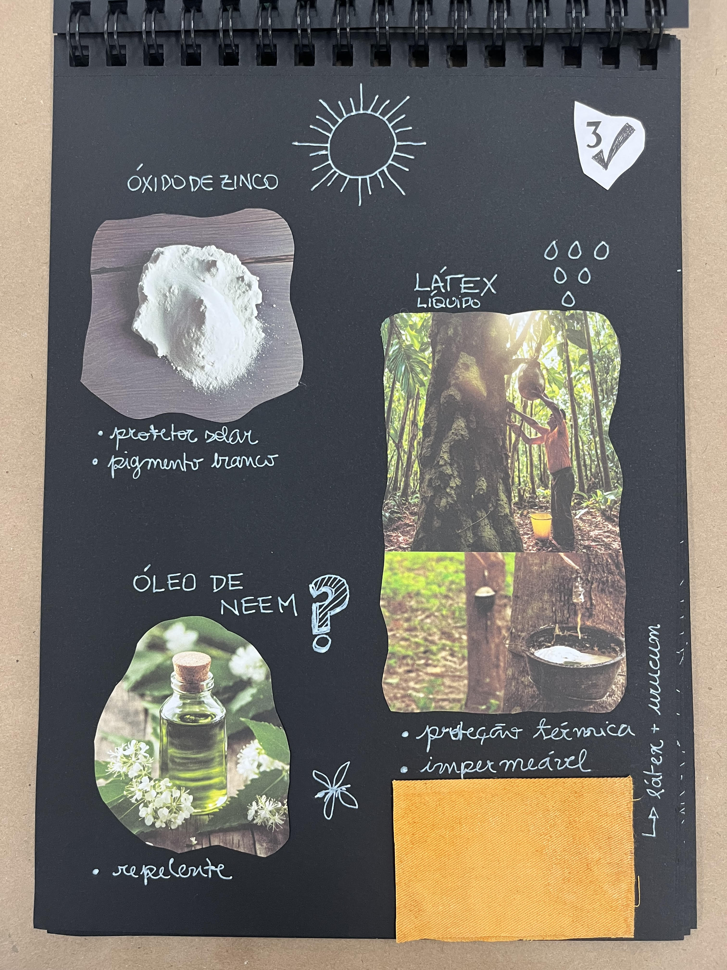
Fonte: produzido pelo autor, 2024
Como proposta de solução final, foi idealizado uma linha de vestuário e acessórios infantis com foco na proteção ambiental e no bem-estar durante atividades ao ar livre. As peças — como camisetas e acessórios funcionais — são confeccionadas a partir de matérias-primas renováveis e biodegradáveis, promovendo mobilidade, contato com a natureza e conscientização ecológica desde a infância.
A composição sustentável dos produtos é intencionalmente explorada como recurso pedagógico, de modo a fomentar a educação ambiental por meio da experiência direta de uso. Além disso, destaca-se que todo o processo produtivo pode ser viabilizado regionalmente, dentro do estado de Santa Catarina, aproveitando-se de cadeias produtivas locais já existentes, promovendo a simbiose industrial.
A Figura 3 apresenta a primeira prototipagem do projeto, com sugestões de aplicação e uso simuladas em diferentes contextos, por meio de imagens geradas com o auxílio de ferramentas de Inteligência Artificial.
Figura 3: Tinta ecológica Algaetu.
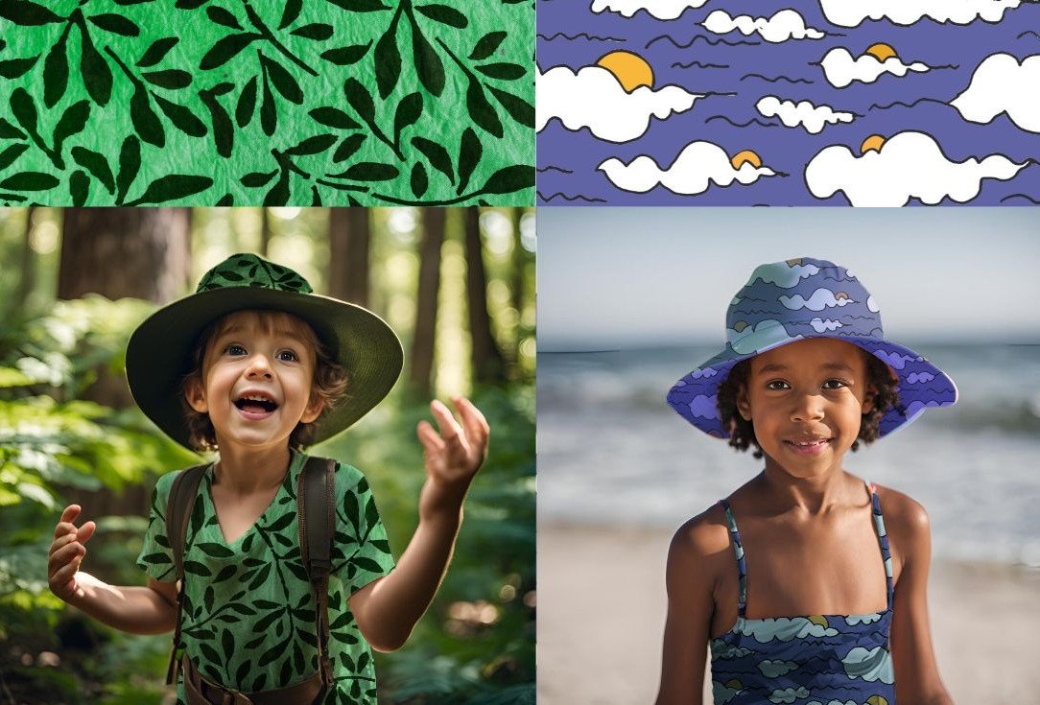
Fonte: produzido pelos autores, com imagens de IA, 2024.
O desenvolvimento de uma tinta biodegradável à base de algas, voltada à aplicação têxtil, representa uma estratégia com múltiplos benefícios: utiliza recursos naturais disponíveis no estado sem competir com áreas agrícolas, contribui para o fortalecimento da sustentabilidade na indústria da moda, estimula a inovação nos setores químico e têxtil, valoriza a tradição dos pequenos maricultores e posiciona a moda catarinense em destaque no cenário nacional e internacional.

- Conclusão
A partir da aplicação da metodologia GODP (Guia Orientador do Desenvolvimento de Produto), foi possível estruturar uma proposta de vestuário infantil que contempla os principais pilares da sustentabilidade, aliando inovação, responsabilidade social e consciência ambiental. A solução desenvolvida apresenta elevada biodegradabilidade, contribui para a redução de CO₂ atmosférico ao longo de sua cadeia produtiva e estimula a preservação dos recursos naturais e das comunidades tradicionais, por meio do incentivo à maricultura. Destaca-se ainda o potencial de promover sinergias entre diferentes setores industriais — como o pesqueiro, químico e têxtil — a partir da produção e aplicação do alginato de sódio, derivado de macroalgas marinhas.
Além dos benefícios ambientais e industriais, a proposta agrega valor educacional e cultural ao incorporar pigmentos naturais de origem vegetal e mineral, resgatando saberes tradicionais e oferecendo ao usuário final uma experiência que ultrapassa a funcionalidade do produto. O vestuário, nesse contexto, torna-se também uma ferramenta de educação ambiental e de conscientização ecológica.
Entretanto, o principal desafio identificado para a consolidação desta proposta está relacionado à necessidade de aprofundamento nas análises de impacto e viabilidade técnica, econômica e social. A implementação efetiva de um novo produto que transite entre três setores produtivos distintos requer investimentos direcionados, políticas públicas de fomento e articulação entre os diferentes agentes envolvidos. A comprovação da eficácia dos atributos funcionais do produto, como fotoproteção e impermeabilidade, demandam ensaios laboratoriais específicos, conduzidos por equipes interdisciplinares, fases que não estavam no escopo do exercício acadêmico que originou o presente estudo.
Por fim, este estudo configura-se como um ensaio inicial para o desenvolvimento de um produto e projeto que está atualmente em fase de capacitação pelo programa Sebrae Catalisa 2025, uma iniciativa nacional que visa transformar conhecimento científico em soluções com impacto real no mercado e na sociedade, fortalecendo a conexão entre pesquisa, empreendedorismo e inovação sustentável.

Referências
CNI, Confederação Nacional da Indústria. Economia circular: Oportunidades e desafios para a indústria brasileira. Confederação Nacional da Indústria, Brasília: CNI, 2018.
CNI, Confederação Nacional da Indústrias. Economia Circular na Prática: Guia de implementação segundo a série ABNT NBR ISSO 59000. Confederação Nacional da Indústria, Federação das Indústrias do Estado do Rio de Janeiro, Federação das Indústrias do Estado de São Paulo. Brasília, 2024.
CNI, Confederação Nacional da Indústrias. Portal da Indústria: Perfil das indústrias no estado de Santa Catarina. Confederação Nacional da Indústria, 2022. Disponível em: https://hmlperfildaindustria.portaldaindustria.com.br/estado/sc Acesso em: fev, 2025.
FARIA, Emília de Oliveira. Do cluster ao ecossistema industrial: uma análise do comportamento das organizações em direção a um modelo circular de produção sob a lente da Simbiose Industrial. 2022. 192 f., il. Tese (Doutorado em Desenvolvimento Sustentável), Universidade de Brasília. Brasília, 2022. Disponível em: http://repositorio.unb.br/handle/10482/43865 Acesso em: jan. 2025.
FIESC. Atlas da Competitividade da Indústria Catarinense, Fiesc, 2024. Disponível em: https://fiesc.com.br/pt-br/atlas-competitividade Acesso em: jan. 2025.
FUNDAÇÃO ELLEN MAC ARTHUR. O que é a economia circular? 2025. Disponível em: https://www.ellenmacarthurfoundation.org/pt/temas/economia-circular-introducao/visao-geral Acesso em: jan. 2025.
FUNDAÇÃO ELLEN MAC ARTHUR. Uma nova economia têxtil: Redesenhando o futuro da moda 2017. Disponível em: https://www.ellenmacarthurfoundation.org/pt/uma-nova-economia-textil Acesso em: fev. 2025.
GARCIA, Michel. Indigo and Polychromatic Methods. Slow Fiber TV, Berkeley CA, 2022. Disponível em: https://slowfibertv.vhx.tv/products/indigo-polychromatic-methods-1-2 Acesso em: fev.2025.
GREENFIELD, Emily. Papel das Algas na Captura de Carbono. Sigma Earth, 2022. Disponível em: https://sigmaearth.com/pt/papel-das-algas-na-captura-de-carbono/ Acesso em: fev. 2025.
KEEL LABS. Carolina do Norte, EUA, 2025. Disponível em: https://www.keellabs.com/ Acesso em: fev. 2025.
MANZINI, Ezio. Design, When Everybody Designs: An Introduction to Design for Social Innovation. MIT Press, 2015.
MELLES, Gavin Brett; WÖLFEL, Christian. Design for a Sustainable Circular Economy: Reasearch and practice consequences. Editora Springer, Cingapura, 2024
MERINO, Giselle. Guia de Orientação para Desenvolvimentos de Projetos: Uma metodologia de design centrado no usuário. Florianópolis: NGd/UFSC, 2016, disponível em: https://ngd.ufsc.br/godp/ Acesso em: fev. 2025.
NOGUEIRA, Marcela Tiemi. Extração e Caracterização de Alginato de Sódio da Macroalga Sargassum cymosum C, Agadh. Dissertação de Mestrado – Faculdade de Ciências e Letras de Assis Universidade Estadual Paulista, UNESP, 2017. Disponível em: https://repositorio.unesp.br/server/api/core/bitstreams/3ccfc25b-db71-472b-b66c-e9f237ae895f/content Acesso em: jan.2025.
NORMAN, Donald A. The Design of Everyday Things. Revised and Expanded Edition. MIT Press, 2013.
RABELO, Ricardo J. Por uma Estratégia Catarinense da Indústria do Futuro. Fundação de Amparo à Pesquisa e Inovação do Estado de Santa Catarina, Fapesc, 2023. Disponível em: https://fapesc.sc.gov.br/por-uma-estrategia-catarinense-da-industria-do-futuro/ Acesso em: fev. 2025.
RIBEIRO, Iara Margolis; PROVIDÊNCIA, Bernardo Providência. Design Centrado no Usuário: Concepções, práticas e soluções. 1ª ed. Rio de Janeiro: Editora Científica, 2021. Disponível em: https://www.editoracientifica.com.br/books/design-centrado-no-usuario-concepcoes-praticas-e-solucoes Acesso em: fev.2025.
RODALE INSTITUTE. Our story. Disponível em: https://rodaleinstitute.org/about/our-story/ Acesso em: jan. 2025.
SANTA CONSTÂNCIA. Tecnologias e Certificações. Brasil, 2025. Disponível em: https://santaconstancia.com.br/tecnologias-e-certificacoes/ Acesso em: fev. 2025.
SEBRAE, Observatório de negócios. Potencialidades da Indústria da Moda em Santa Catarina. Santa Catarina: 2023. Disponível em: https://www.sebrae-sc.com.br/observatorio/relatorio-de-inteligencia/industria-da-moda-em-sc Acesso em: fev. 2025.
SECOM, Agência de Notícias. Descarbonizar: as iniciativas da Secretaria do Meio Ambiente e Economia Verde para diminuir a emissão de carbono em SC. Governo do Estado de Santa Catarina, Santa Catarina: 2024. Disponível em: https://estado.sc.gov.br/noticias/descarbonizar-as-iniciativas-da-secretaria-do-meio-ambiente-e-economia-verde-para-diminuir-a-emissao-de-carbono-em-sc/ Acesso em: jan. 2025.
SECOM, Agência de Notícias. Macroalgas: Epagri cria novo mercado para maricultores catarinenses. Governo do Estado de Santa Catarina, Santa Catarina: 2023. Disponível em: https://estado.sc.gov.br/noticias/macroalgas-epagri-cria-novo-mercado-para-maricultores-catarinenses-2/ Acesso em: jan. 2025.
SECOM, Agência de Notícias. Produção industrial de Santa Catarina avança e acumula alta de 6,8% em 2024. Governo do Estado de Santa Catarina, Santa Catarina: 2024. Disponível em: https://estado.sc.gov.br/noticias/producao-industrial-de-santa-catarina-avanca-e-acumula-alta-de-68-em-2024/ Acesso em: jan. 2025.
WAHL, Daniel Christian. Design de Culturas Regenerativas. 1ª ed. Rio de Janeiro: Editora Bambual, 2020.
WOLFFENBÜTTEL, Rodrigo Foresta; GARCIA, Sandro Ruduit. Desenvolvimento sustentável empresarial: práticas e concepções sobre sustentabilidade na cadeia produtiva do plástico verde. Dossiê: Meio-Ambiente em disputa • Civitas, Rev. Ciênc. Soc. 20 (2) • May-Aug 2020. Disponível em: https://doi.org/10.15448/1984-7289.2020.2.31887 Acesso em: fev. 2025.

